Desarrollo de software
Startup Angular 16 – Aplicación para Lista de Tareas
2023

Descripción breve
Este documento es una guía paso a paso para crear una aplicación Angular 16 que permita crear tareas y listarlas.

Contenido
Contenido 1
INSTALACION 2
Prerequisitos 2
Verificar versión 2
Crear una nueva aplicación 2
Modelo de datos 3
Capa Service 3
Agregar Tarea 4
Eliminar una tarea 5
Obtener tareas 5
Obtener una Tarea por ID 5
Actualizar Tarea 6
Actualizar Completado 6
Componente Principal “App” 6
Secciones 6
Incorporamos el comportamiento 8
Crear una nueva tarea 10
Inyectando el Servicio TareaService 12
Crear componentes para cada Sección 13
Componente NuevaTarea 14
Componente ListaTareas 16
Incorporando una API Rest 17
Servidor Rest 17
Environment 19
Service API 20
Ajustes propuestos: 25

INSTALACION

Prerequisitos

- Node.js
  - https://nodejs.org/en/download/current
- Typescript
  - npm install -g typescript
- Angular
  - npm install -g @angular/cli

Verificar versión

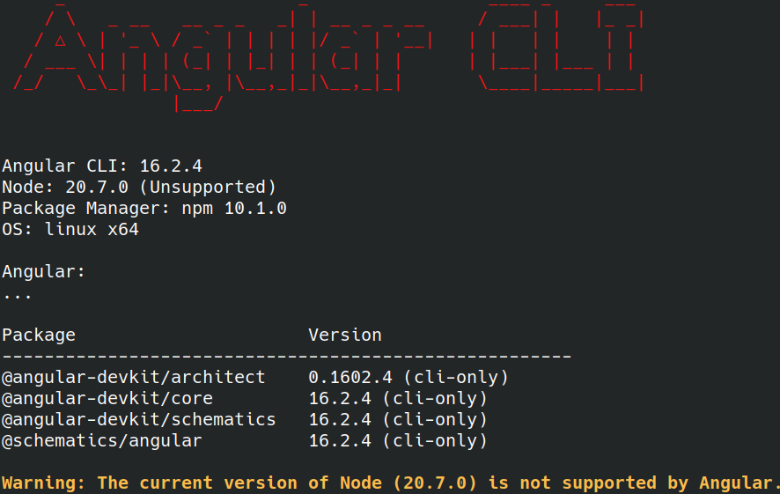
$ ng versión

Crear una nueva aplicación

En un directorio base de trabajo, ejecutar el comando:
$ ng new tareasApp
Se crea una carpeta donde reside el código de la aplicación base de Angular.
Para probar la aplicación, ingresar al directorio
$ cd tareasApp
Y ejecutar:
$ ng serve
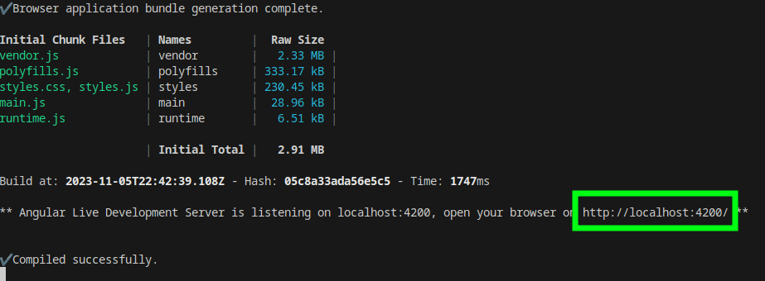
Este comando inicia un servidor web con “live reloading” activado, lo que permite realizar cambios de código y que la aplicación se refresque de manera automática sin necesidad de reiniciarlo.

Modelo de datos

Para nuestra aplicación, vamos a utilizar una entidad Tarea, con los siguientes atributos
- id: number
- descrip: string
- completada: boolean
Para ello, crearemos una clase Tarea.
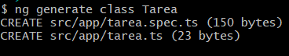
$ ng generate class Tarea

Y actualizamos el código:
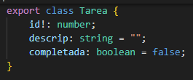

Capa Service

Para poder interactuar con la clase Tarea, necesitamos una capa de Servicios que nos permita incorporar la lógica necesaria.
En primer lugar, vamos a utilizar datos en memoria, a través de un Array donde iremos almacenando las Tareas. También crearemos una serie de funciones para poder agregar, actualizar, borrar y listar tareas.
Creamos el servicio:
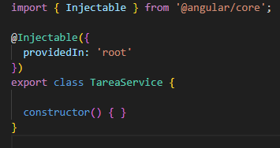
$ ng generate service Tarea

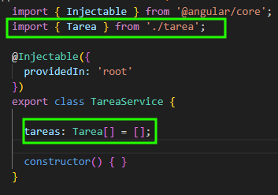
Agregamos nuestra variable Array:

Agregar Tarea

Necesitamos una función que nos permita agregar tareas a nuestro array.

Considerando que tenemos el atributo “id”, que será un identificador único de la tarea, necesitamos improvisar un mecanismo que nos permita hacer una secuencia de números.
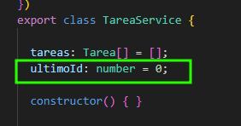
Utilizaremos una variable que inicializaremos en “0”.

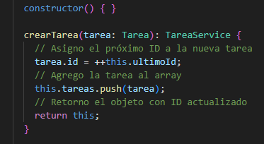
Luego, en el alta de nuevas tareas, incrementaremos esta variable para que los ID sean secuenciales:

Eliminar una tarea
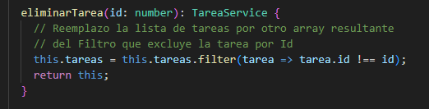

Obtener tareas

Habilitamos el acceso a la lista de Tareas, a través de un “getter”.
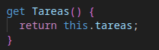

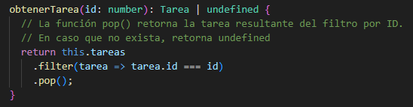
Obtener una Tarea por ID

Filter: https://developer.mozilla.org/en-US/docs/Web/JavaScript/Reference/Global_Objects/Array/filter
Pop: https://developer.mozilla.org/en-US/docs/Web/JavaScript/Reference/Global_Objects/Array/Pop

Actualizar Tarea
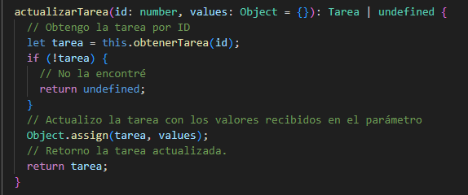

Object.assign: https://developer.mozilla.org/en-US/docs/Web/JavaScript/Reference/Global_Objects/Object/assign

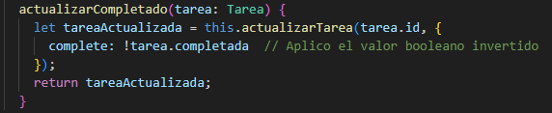
Actualizar Completado

Componente Principal “App”

Ahora que ya tenemos un modelo y un servicio para poder interactuar, podemos continuar en crear la interface gráfica de la aplicación y comenzar a utilizarla:

Secciones

Para la lista de tareas, vamos a crear el HTML necesario para visualizar la información, con un esquema similar al siguiente:
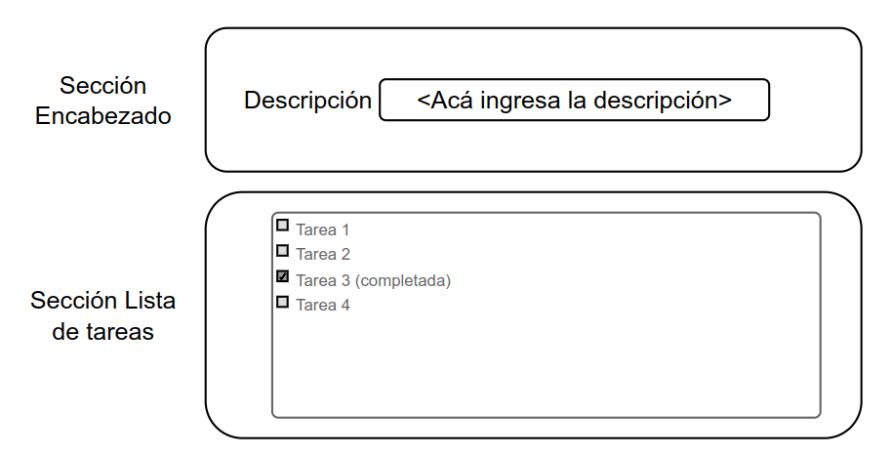

Vamos a editar el archivo app.component.html
Para dividir las “secciones” vamos a utilizar el tag HTML “<section>”
Section: https://developer.mozilla.org/en-US/docs/Web/HTML/Element/section
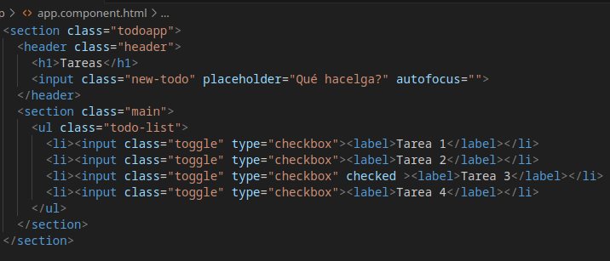

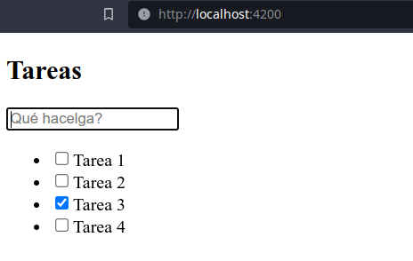
Ahora verificamos el resultado esperado en una versión estática.

Incorporamos el comportamiento

Vamos a editar nuevamente el archivo app.component.html
En primer lugar, vamos a necesitar una variable que represente la lista de tareas en el componente, la llamaremos “tareas” y luego vamos a hacer que la lista se arme de manera dinámica a través de la estructura repetitiva *ngFor https://angular.io/api/common/NgFor
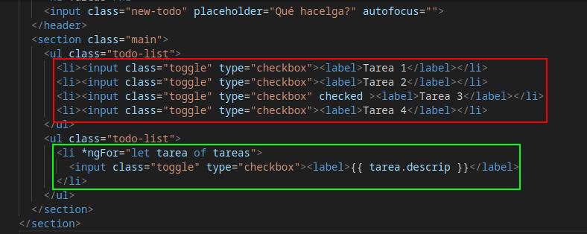

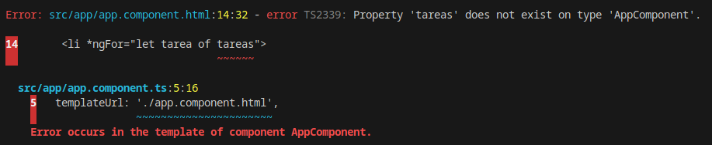
Ahora si queremos compilar, tendremos el siguiente error:

Para resolverlo, debemos recibir la lista de tareas en el componente de Typescript.
Editamos el archivo app.component.ts y declaramos la variable “tareas”.
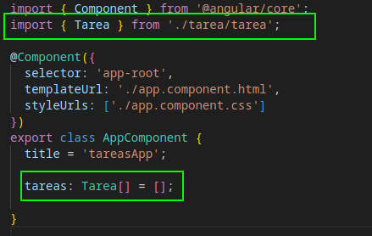
Nuevamente, si intentamos compilar, ya no tendremos errores.
Sin embargo, la lista se mostrará vacía…
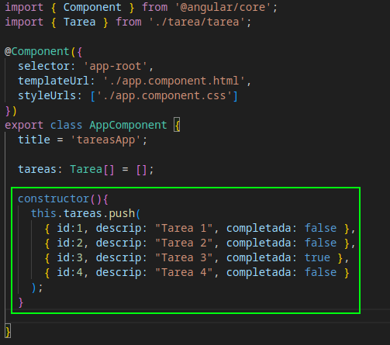
Para verificarlo, haremos algunas pruebas agregando tareas manualmente al array desde el constructor del componente:

Ahora vemos las tareas correctamente, excepto que la “Tarea 3”, debería estar marcada como “completada” ya que pusimos su valor en “true”.

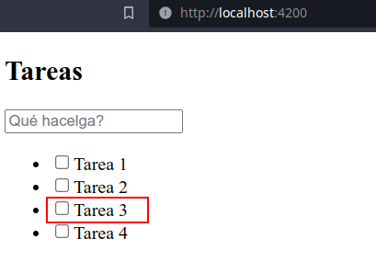
Ajustamos el valor de “Completada” utilizando la sintaxis de “binding”, para que tome el valor del atributo “completed” de la tarea correspondiente.
Binding: https://angular.io/guide/binding-syntax
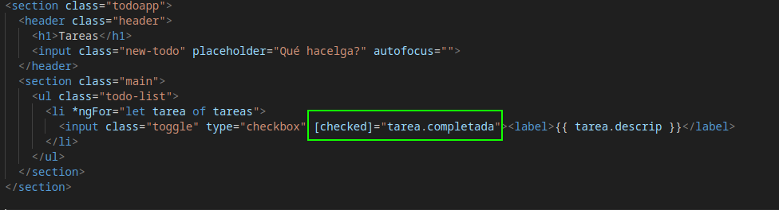

Ya tenemos lista la visualización de la lista de tareas, por lo que podemos borrar el código de prueba del constructor del archivo app.component.ts.

Crear una nueva tarea

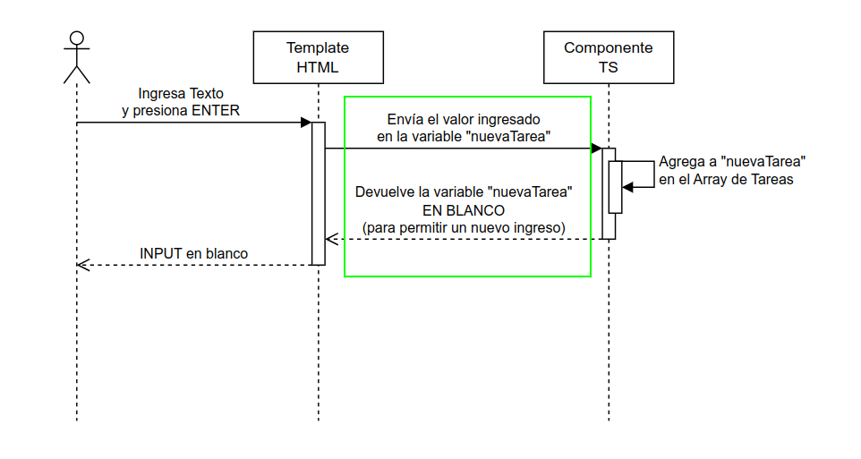
Vamos a preparar el “input” para poder dar de alta una nueva tarea, ajustando el HTML para que utilice una variable considerando que: el usuario ingresará el texto, luego presionará la tecla ENTER y finalmente, luego de agregar la tarea nueva a la lista, el texto ingresado debe borrarse, para que pueda ingresarse una nueva tarea.

Como se muestra en la figura, la variable “nuevaTarea” es modificada tanto en el Template (a la ida), como en el Componente (en la vuelta) al blanquearse, y este nuevo valor debe verse reflejado en el Template.
Para ello, utilizaremos “Two way binding”( https://angular.io/guide/two-way-binding)
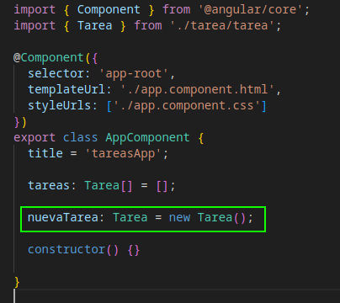
Editamos el archivo del template app.component.html y agregamos la variable “nuevaTarea”

Y ajustamos el template para que use Two Way Binding con esta misma variable, utilizando ngModel.
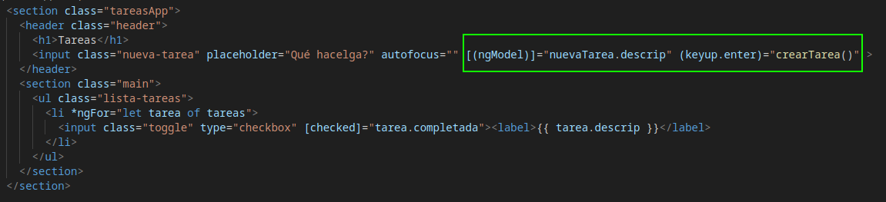
ngModel: https://angular.io/api/forms/NgModel

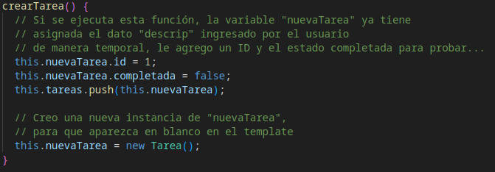
Para utilizar “ngModel”, debemos indicar la variable que se utilizará como modelo y el evento que servirá como proceso de “entrada/salida” para que esta variable cambie su valor. Para nuestro caso, crearemos una función crearTarea() con código para probar el Two Way Binding:

Sin embargo… el compilador nos está dando un error...

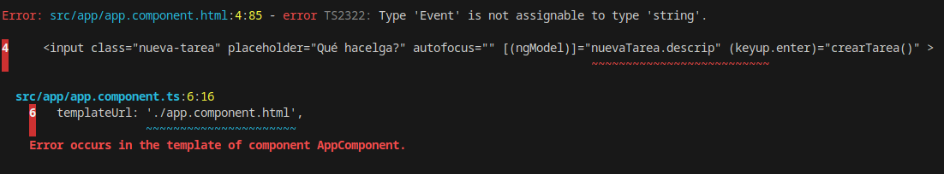
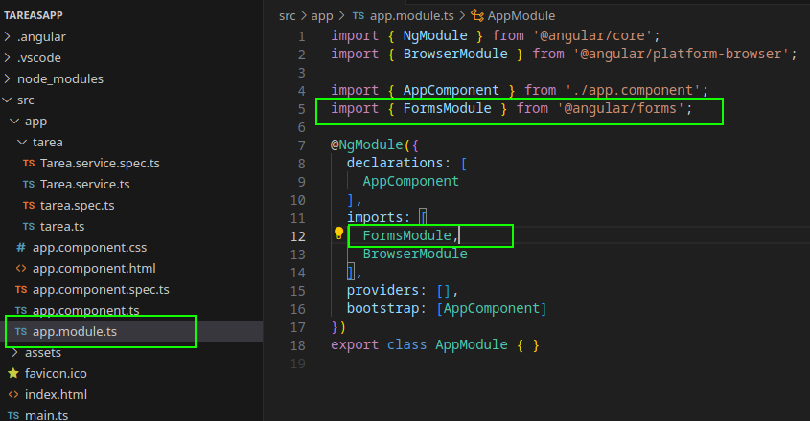
Esto se debe a que el “ngModel”, para que funcione correctamente, depende del módulo de Angular “FormsModule”, debemos manualmente importar en el módulo principal:

Dejaremos la explicación de los módulos para más adelante…
Mientras tanto, ya podemos compilar la aplicación de Angular y probar el Two Way Binding de la tarea.
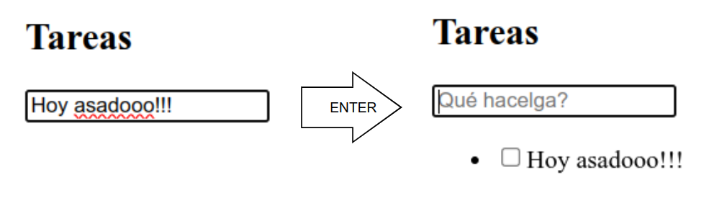

Inyectando el Servicio TareaService

Teniendo ya listo el template para el Alta y lista de tareas, podemos ya pensar en reorganizar el código para que sea mantenible y fácil de escalar.
Comencemos inyectando el servicio “TareaService” que preparamos para interactuar con las tareas:
En el archivo app.component.ts:
- Inyectamos el servicio
- Quitamos la variable local “tareas”, ya que delegamos la responsabilidad de mantener la lista de tareas a dicho servicio, y en su lugar, vamos a utilizar un “getter” para obtener la lista del servicio.
- Ajustamos el código de la función “crearTarea()”

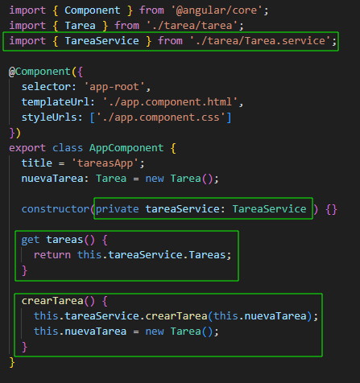
Con ésto, finalizamos una primera etapa, donde podemos agregar y listar tareas a través de un “service”.

Crear componentes para cada Sección

Actualmente nuestro Template tiene un sólo componente “App”, el cual se encarga tanto de dar de alta la tarea como de listarlas.
Podemos independizar estas actividades y crear componentes que se encarguen de acciones específicas y, en caso de tener que realizar ajustes o modificaciones, se harán en cada componente específico.
Vamos a crear los componentes
- NuevaTarea
  - ng component generate nuevaTarea
- ListaTareas
  - ng component generate listaTareas

Componente NuevaTarea

En primer lugar, vamos a abrir el archivo nueva-tarea.component.ts para obtener el nombre del “selector” del componente .

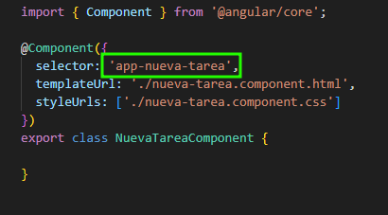
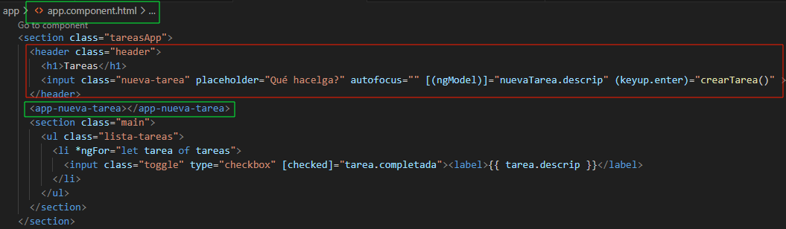
Ahora, vamos a ir al template app.component.html y vamos a reemplazar la sección del html para el alta de tarea por el nombre de nuestro selector, moviendo el contenido original al template nueva-tarea.component.html.

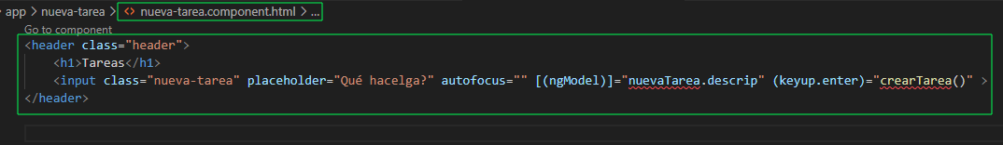

Como vemos en la imagen anterior, también será necesario que el componente sea responsable de la variable “nuevaTarea” pero que tenga la capacidad de notificar la creación de la tarea, a través de algún evento.
Para ello vamos a hacer uso del decorador @Output (https://angular.io/guide/inputs-outputs)
- Incorporamos el nuevo evento “creada” como instancia de EventEmitter<Tarea>. Este evento invocará la función asociada al parámetro y le enviará la tarea creada.
- Luego, agregamos la función crearTarea(), la cual realizará la invocación del evento.

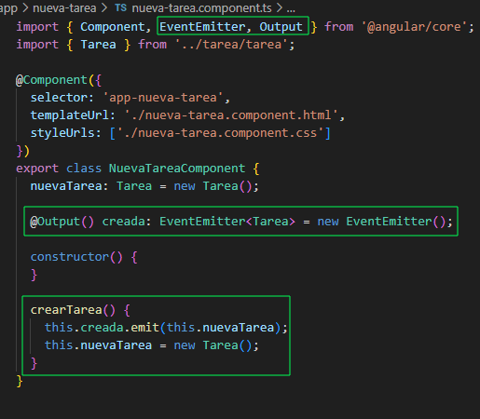
Luego de estos ajustes, el template ya no tendrá errores.

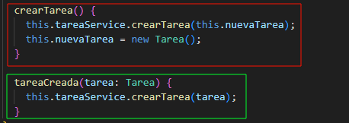
Ahora, vamos a ajustar el template del app.component.ts de la siguiente manera:

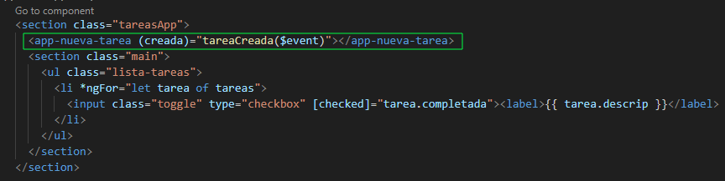
Y luego el app.component.html…

De esta forma, ya tenemos un componente independiente que maneja la lógica de crear una Tarea.

Componente ListaTareas

De la misma forma, llevamos la sección HTML de app.component.html al template del componente lista-tareas.component.html.

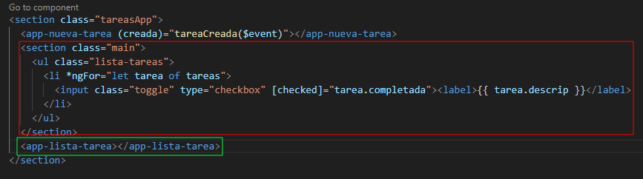

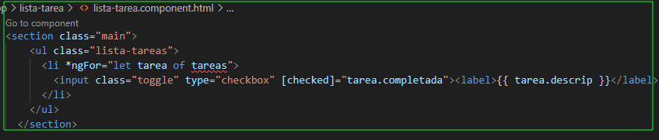

Vemos en primer lugar que necesitamos “mapear” la lista de tareas.
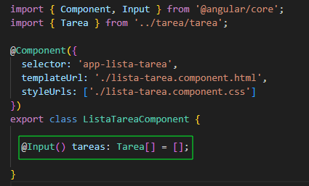
En este caso, el componente principal App tiene una lista de tareas, que deberá compartir con el componente listaTareas. Para ello, utilizaremos el decorador @Input (https://angular.io/guide/inputs-outputs).

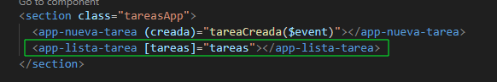
Y ajustamos el parámetro en la utilización del componente en App.component.html

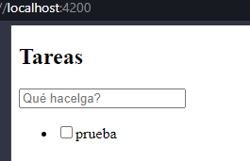
Al verificar la aplicación, podemos ver que se agregan y listan tareas de manera correcta

Incorporando una API Rest
Actualmente tenemos una aplicación Angular que está almacenando las tareas creadas en un Array en memoria.
En la mayoría de los casos, necesitaríamos utilizar un mecanismo para enviar y mantener los datos fuera de nuestra aplicación de frontend.
Para ello, vamos a simular una API Rest a través de una herramienta llamada “json-server”
Para instalar “json-server”, ejecutar
$ npm install json-server --save

Servidor Rest

El servidor “json-server” habilita una interface API Rest utilizando un archivo json como base de datos.
Para utilizarlo, debemos crear y configurar dicho archivo:

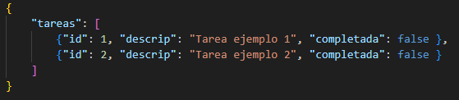
Creamos el archivo “db.json” en la raíz de la aplicación, y le agregamos un contenido de base en formato json:

Configuramos el comando de inicio de json-server para nuestro proyecto en el archivo package.json

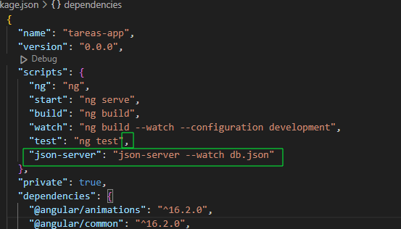

Iniciamos el servicio (en una segunda consola en la raíz del proyecto):
$ npm run json-server
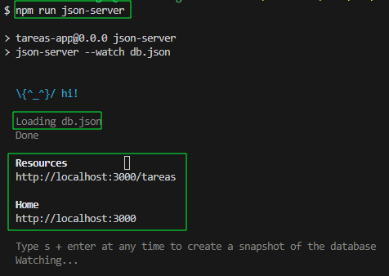
Y debería mostrar la siguiente salida:

Considerando que la aplicación necesita comunicarse con la API Rest en la URL http://localhost:3000, necesitamos configurarla como variable de Ambiente.

Environment

Inicialmente nuestra aplicación no viene con configuración de ambiente. Para generarla ejecutamos:
$ ng generate environments
Environments: https://angular.io/guide/build

Al ejecutar el comando anterior, se crea la carpeta “environments” con los siguientes archivos:
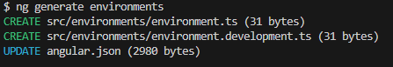

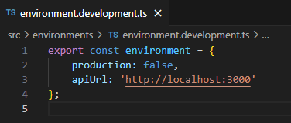
En nuestro caso, vamos a configurar inicialmente el archivo environments de desarrollo:

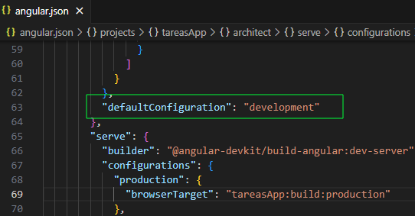
Luego, para no cometer errores, vamos a cambiar el valor “defaultConfiguration” en el archivo angular.json para que utilice por defecto el ambiente “development”.

Ahora, podemos utilizar estas configuraciones desde los distintos componentes de la aplicación Angular.

Service API

Considerando que nuestra API utilizará HTTP, es necesario que configuremos previamente el “HTTPClientModule” en el archivo “app.module.ts”
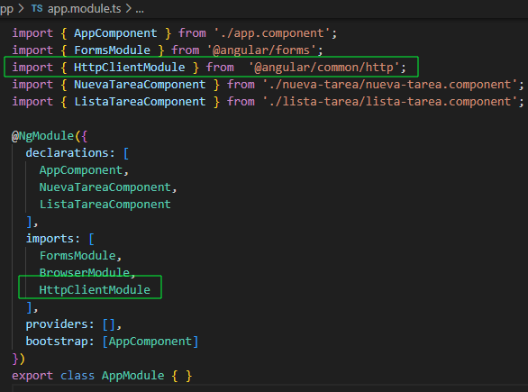

Vamos a incorporar un nuevo “Service” para la comunicación con el servidor API Rest.
$ ng generate service Api
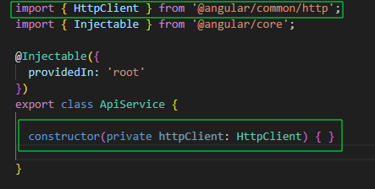
Luego inyectamos la clase HTTPClient:

Agregamos la funcionalidad para obtener un Observable para un Array de tareas y otro para crear una tarea
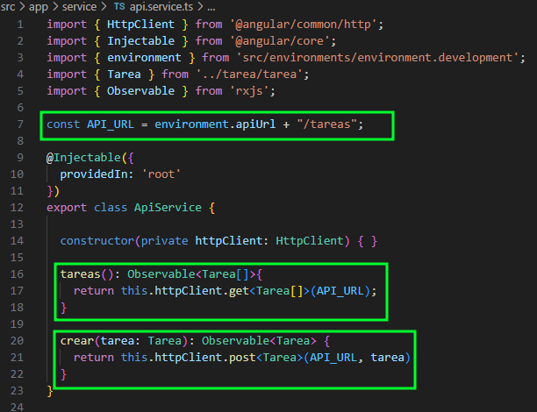
Observable: https://rxjs.dev/guide/observable

Adicionalmente, incorporamos un manejador de errores, en caso de que ocurra que el servidor API Rest no esté disponible o bien los datos recibidos no sean compatibles con el modelo.
En caso que ocurra alguno de estos eventos, podemos decidir cómo reaccionar.
Ref: https://angular.io/guide/http-handle-request-errors

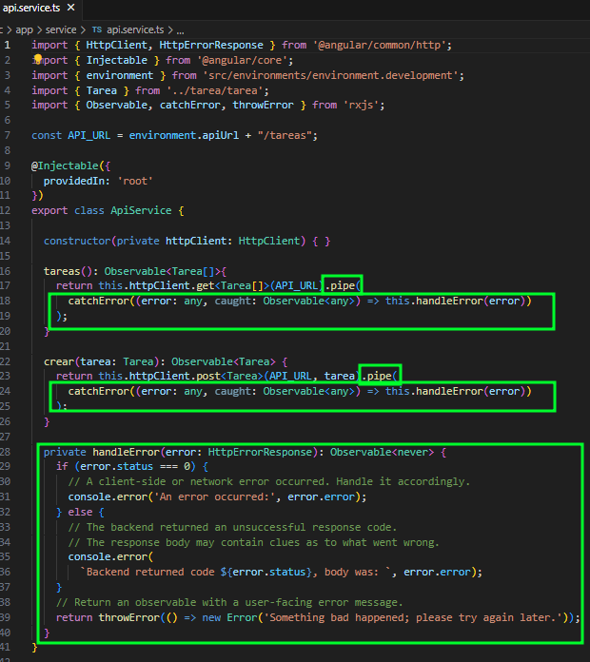
Ya podemos ajustar el código de TareaService para que utilice la API:
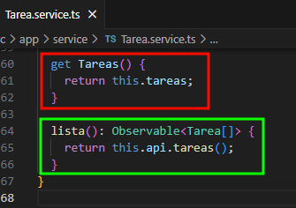
Cambiemos el getter “Tareas” por un método que devuelve el observable de la lista de tareas.

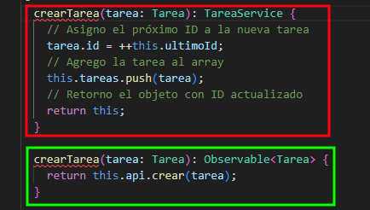
También ajustamos la función “crearTarea” en TareaService

Finalmente, debido a que las funciones ahora devuelven Observables, es necesario ajustar el componente principal “App” para que se Suscriba a los mismos:

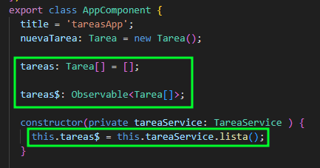
En primer lugar, modificaremos app.component.ts para agregar un Observable de tareas y creamos un array local de tareas para hacer el binding al componente de lista:

Si bien estamos creando el observable en el constructor, el método no se ejecuta al menos que se suscriba algún evento.
Para ello, podemos hacer que el evento se dispare una vez inicializado el componente, utilizando el hook “OnInit” (https://angular.io/guide/lifecycle-hooks)

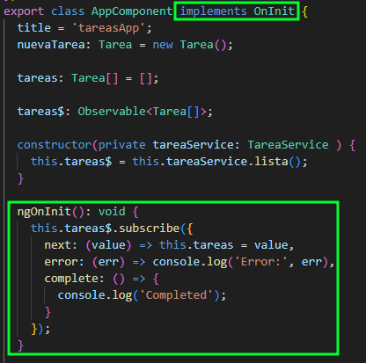

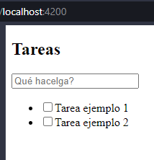
Ahora verificamos si carga correctamente la lista desde la API:

Actualizamos la función “crearTarea” del app.component.ts para que utilice el observable de crearTarea
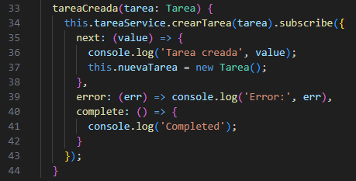

Ajustes propuestos:

Ya tenemos una aplicación Angular que utiliza una API REST para crear y listar tareas, sin embargo aún le falta funcionalidad para que pueda ser utilizado según lo requerido:
Con la base desarrollada en este documento, la funcionalidad faltante se puede desarrollar fácilmente:
- Al ingresar una nueva tarea, actualizar la lista de manera automática y no tener que presionar F5
  - Crear una función que refresque el listado cada vez que ingreso una nueva tarea.
- Eliminar una Tarea.
  - Agregar un botón [X] a la derecha del texto de tarea y que la elimine cuando hace clic
- Cambiar el estado (de Completada a Pendiente y viceversa)
- Filtrar por texto
  - Agregar una acción que permita filtrar la lista de tareas conforme el usuario va escribiendo. Esto permitirá al usuario no ingresar dos notas similares o sobre el mismo tema.
    - Por ej:
      - Si tengo una tarea que dice “ a las 18 turno con odontólogo”, entonces durante la escritura de la descripción de la nueva tarea, si pongo “turno”, debiera mostrar debajo todas las tareas con este texto. Esto me ayuda para saber si ya agregué una nota o no y evita la doble entrada.

